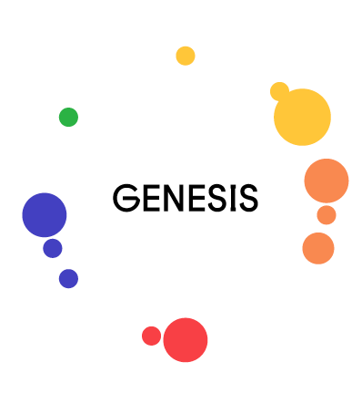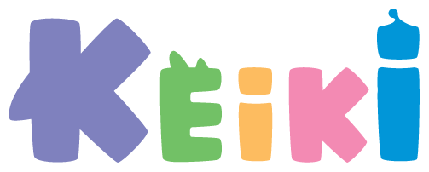

Тестовое задание для Unity Developer

**Для тестового задания предлагаем сделать мини-игру. Тестовое задание должно быть сдано в формате проекта в Unity, полностью готового для билда, чтобы была возможность также протестировать игру, а не только посмотреть код.**

ВАЖНО! Ваше тестовое задание не будет использовано в коммерческих целях или в самой игре

***Общее:***

* Core модель - iPhone X
* Соотношение сторон - 19.5:9 (2436 на 1125)
* Адаптация c другими моделями iPhone - игра должна быть совместима с моделями iPhone 7 и выше.
* Адаптация c другими версиями iOS  - игра должна быть совместима с iOS 10 и выше
* Адаптация c iPad - предусмотреть возможность запуска приложения на iPad Air 2 и выше
* Приложение сразу будет запускаться в ленскейпе
* Тестовыми девайсами будут iPhone X и iPhone 7
* Формат взаимодействия игрока и приложения - тап и свайп

**Useful links:**

**Keiki Apps @ App Store:**

[Keiki: Kids Jigsaw Puzzle Game |](https://apps.apple.com/us/app/keiki-kids-puzzle-learn-anmal/id1508098273)

[Keiki Preschool Learning Games |](https://apps.apple.com/us/app/keiki-preschool-learning-games/id1447846626)

[Keiki: Toddler Puzzle Games |](https://apps.apple.com/us/app/keiki-kids-jigsaw-puzzle-game/id1496757416)

**Keiki Apps @ Google Play:**

[Keiki - ABC Letters Puzzle Games for Kids & Babies |](https://play.google.com/store/apps/details?id=gen.tech.keiki.world.learning)

[Keiki: Preschool learning games, cartoons for kids](https://play.google.com/store/apps/details?id=com.Gen.YOURSMARTKID&hl=en)

**Задание:**

1. *Сценарий*

Pig on one side of the screen. Various tails (of a cat, dog, mouse, cow, horse, pig) on the other side.

Pig: “Where’s my tail?”(PIG_09) - Child should tap on the right tail . Comments for correct and incorrect actions from table 1.(MOTHER_IA) (MOTHER_CA)

All other animals appear and ask the same question and a child should pick up correct tail.

Cat (CAT_09), dog (DOG_09), mouse (MOUSE_09), cow (COW_09), horse (HORSE_09), pig(PIG_09)

1. *Визуализация*

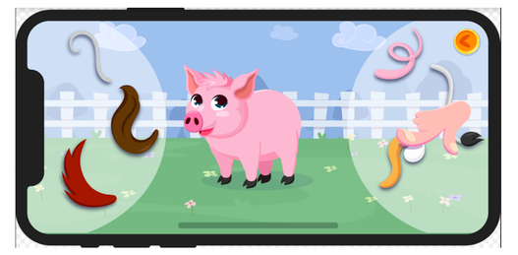

3) *Исходники:*

[*https://drive.google.com/drive/u/0/folders/1eSWG3OA5NoY32uzXhxjsDb5sBVugbPr9*](https://drive.google.com/drive/u/0/folders/1eSWG3OA5NoY32uzXhxjsDb5sBVugbPr9)

PIG_09, MOTHER_С_А - название файлов озвучки

Table 1 (pronounced by v.o.m.)

| Incorrect action | Correct action |
| --- | --- |
| Nice try! | Perfect! |
| Give it another try! | Excellent! |
| You’re on the right track! | Superb! |
| You’re almost there! | You’re awesome! |
| Don’t give up! | Wow! |
| Let’s try again! | Fantastic! |
| Cheer up! You can do it! | Great job! |

4) *Механика геймплея:*

| Задание | Правильное действие | Неправильное действие | Комменты |
| --- | --- | --- | --- |
| Подобрать хвост животному. По центру стоит свинья. Слева и справа от неё размещены хвосты. Игрок должен тапнуть на хвост свиньи. Свинья озвучивает задание. Свинья: «Где мой хвост?» (PIG_09) | Если игрок тапает на хвост свиньи, то хвост примеряется свинье. Свинья радостно подпрыгивает и машет хвостом. Звучит голос матери из таблицы 1. (MOTHER_CA) Тапнутый хвост подсвечивается на панеле выбора. Когда появляется следующий персонаж, то хвост перестает подсвечиваться. | Если игрок бездействует более 7 секунд, после вопроса, то появляется палец и начинает указывать на хвост свиньи. Как только игрок тапнет на него, палец исчезает.  Если игрок тапает на свинью, то она выполняет действие “тап стоя”.  Если игрок выбирает не тот хвост, то он примеряется свинье, свинья отрицательно качает головой и хвост исчезает. Если игрок выбирает один и тот же неправильный хвост более 2 раз свинья начинает грустить.  При неправильных действиях звучит голос мамы из таблицы 1. (MOTHER_IA) | Комменты для корректных действий Таблица 1 (MOTHER_С_А)  Комменты для неправильных действий (incorrect actions из Table 1.  Используем разные фразы. |
| Появляется кошка.Слева и справа от неё размещены хвосты. Игрок должен тапнуть на хвост кошки. Кошка озвучивает задание. Кошка (CAT_09) | Если игрок тапает на хвост кота, то хвост примеряется коту. Кот радостно подпрыгивает и машет хвостом. Звучит голос матери из таблицы 1. (MOTHER_CA) Тапнутый хвост подсвечивается на панеле выбора. Когда появляется следующий персонаж, то хвост перестает подсвечиваться. | Если игрок бездействует более 7 секунд, после вопроса, то появляется палец и начинает указывать на хвост кота. Как только игрок тапнет на него, палец исчезает.  Если игрок тапает на кота, то он выполняет действие “тап стоя”.  Если игрок выбирает не тот хвост, то он примеряется коту, кот отрицательно качает головой и хвост исчезает. Если игрок выбирает один и тот же неправильный хвост более 2 раз кот начинает грустить.  При неправильных действиях звучит голос мамы из таблицы 1. (MOTHER_IA) | Комменты для корректных действий Таблица 1 (MOTHER_С_А)  Комменты для неправильных действий (incorrect actions из Table 1.  Используем разные фразы. |
| Появляется собака. Слева и справа от неё размещены хвосты. Игрок должен тапнуть на хвост собаки. Собака озвучивает задание Собака (DOG_09) | Если игрок тапает на хвост собаки, то хвост примеряется собаке. Собака радостно подпрыгивает и машет хвостом. Звучит голос матери из таблицы 1. (MOTHER_CA) Тапнутый хвост подсвечивается на панеле выбора. Когда появляется следующий персонаж, то хвост перестает подсвечиваться. | Если игрок бездействует более 7 секунд, после вопроса, то появляется палец и начинает указывать на хвост собаки. Как только игрок тапнет на него, палец исчезает.  Если игрок тапает на собаку, то она выполняет действие “тап стоя”.  Если игрок выбирает не тот хвост, то он примеряется собаке, собака отрицательно качает головой и хвост исчезает. Если игрок выбирает один и тот же неправильный хвост более 2 раз собака начинает грустить.  При неправильных действиях звучит голос мамы из таблицы 1. (MOTHER_IA) | Комменты для корректных действий Таблица 1 (MOTHER_С_А)  Комменты для неправильных действий (incorrect actions из Table  Используем разные фразы. |
| Появляется мышь. Слева и справа от неё размещены хвосты. Игрок должен тапнуть на хвост мыши. Мышь озвучивает задание. Мышь (MOUSE_09) | Если игрок тапает на хвост мыши, то хвост примеряется мыше. Мышь радостно подпрыгивает и машет хвостом. Звучит голос матери из таблицы 1. (MOTHER_CA) Тапнутый хвост подсвечивается на панеле выбора. Когда появляется следующий персонаж, то хвост перестает подсвечиваться. | Если игрок бездействует более 7 секунд, после вопроса, то вопрос повторяется. Мышь (MOUSE_09). А хвосты начинают мигать.  Если игрок тапает на мышь, то она выполняет действие “тап стоя”.  Если игрок выбирает не тот хвост, то он примеряется мыше, мышь отрицательно качает головой и хвост исчезает. Если игрок выбирает один и тот же неправильный хвост более 2 раз мышь начинает грустить.  При неправильных действиях звучит голос мамы из таблицы 1. (MOTHER_IA) | Комменты для корректных действий Таблица 1 (MOTHER_С_А)  Комменты для неправильных действий (incorrect actions из Table  Используем разные фразы. |
| Появляется корова. Слева и справа от неё размещены хвосты. Игрок должен тапнуть на хвост коровы. Корова озвучивает задание. Корова (COW_09) | Если игрок тапает на хвост коровы, то хвост примеряется корове. Корова радостно подпрыгивает и машет хвостом. Звучит голос матери из таблицы 1. (MOTHER_CA) Тапнутый хвост подсвечивается на панеле выбора. Когда появляется следующий персонаж, то хвост перестает подсвечиваться. | Если игрок бездействует более 7 секунд, после вопроса, то вопрос повторяется. Корова (COW_09). А хвосты начинают мигать.  Если игрок тапает на корову, то она выполняет действие “тап стоя”.  Если игрок выбирает не тот хвост, то он примеряется корове, корова отрицательно качает головой и хвост исчезает. Если игрок выбирает один и тот же неправильный хвост более 2 раз корова начинает грустить.  При неправильных действиях звучит голос мамы из таблицы 1. (MOTHER_IA) | Комменты для корректных действий Таблица 1 (MOTHER_С_А)  Комменты для неправильных действий (incorrect actions из Table  Используем разные фразы. |
| Появляется конь. Слева и справа от него размещены хвосты. Игрок должен тапнуть на хвост коня. Конь озвучивает задание. Конь (HORSE_09) | Если игрок тапает на хвост коня, то хвост примеряется коню. Конь радостно подпрыгивает и машет хвостом. Звучит голос матери из таблицы 1. (MOTHER_CA) Тапнутый хвост подсвечивается на панеле выбора. Когда появляется следующий персонаж, то хвост перестает подсвечиваться. | Если игрок бездействует более 7 секунд, после вопроса, то вопрос повторяется. Конь (HORSE_09). А хвосты начинают мигать.  Если игрок тапает на коня, то он выполняет действие “тап стоя”.  Если игрок выбирает не тот хвост, то он примеряется коню, конь отрицательно качает головой и хвост исчезает. Если игрок выбирает один и тот же неправильный хвост более 2 раз конь начинает грустить.  При неправильных действиях звучит голос мамы из таблицы 1. (MOTHER_IA) | Комменты для корректных действий Таблица 1 (MOTHER_С_А)  Комменты для неправильных действий (incorrect actions из Table 1.  Используем разные фразы. |